Что такое корь?

Корь относится к острым вирусным инфекционным заболеваниям, характеризуется сочетанием катаральной симптоматики со специфической экзантемой.
Что необходимо знать?

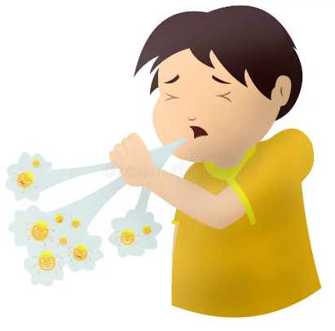
Возбудитель: РНК-содержащий вирус. Во внешней среде неустойчив, погибает при высушивании, воздействии солнечного света, ультрафиолетового облучения, при нагревании до 50 °С. Вирус способен сохраняться в комнатной температуре 1-2 дня, при охлаждении остается активным несколько недель.
Источник: больной человек.
Механизм передачи: аэрозольный.
Путь передачи: воздушно-капельный. Больной выделяет возбудителя в окружающую среду во время кашля, чихания, просто при выдыхании воздуха и разговоре.
Фактор передачи: воздух.
Клинические проявления
Инкубационный период кори продолжается 1-2 недели, в случаях введения иммуноглобулина удлиняется до 3-4 недель.
Типичное течение кори происходит с последовательной сменой трех стадий:

Катаральный период
Начинается остро и характеризуется острым недомоганием, головной болью, потерей аппетита, бессонницей. Температура тела достигает 39 - 40⁰ С, развивается сухой кашель и насморк. Появляется конъюнктивит со светобоязнью, отечность век и гнойное отделяемое из глаз. Лихорадка длится 3 - 5 дней. В это время на слизистой оболочке щек появляются белые пятна, окруженные каймой (пятна Филатова - Коплика). Общая продолжительность катарального периода составляет 3-5 дней у детей и около недели у взрослых.

Период высыпаний
Длится он 3 дня. Характеризуется многочисленной пятнисто-папулезной сыпью, имеющей тенденцию к слиянию. Сначала сыпь появляется за ушами и на волосистой части головы, далее появляется на лице, шее и груди. Постепенно сыпь покрывает все туловище, руки и переходит на нижние конечности. В этот период усиливаются насморк, кашель и слезотечение.

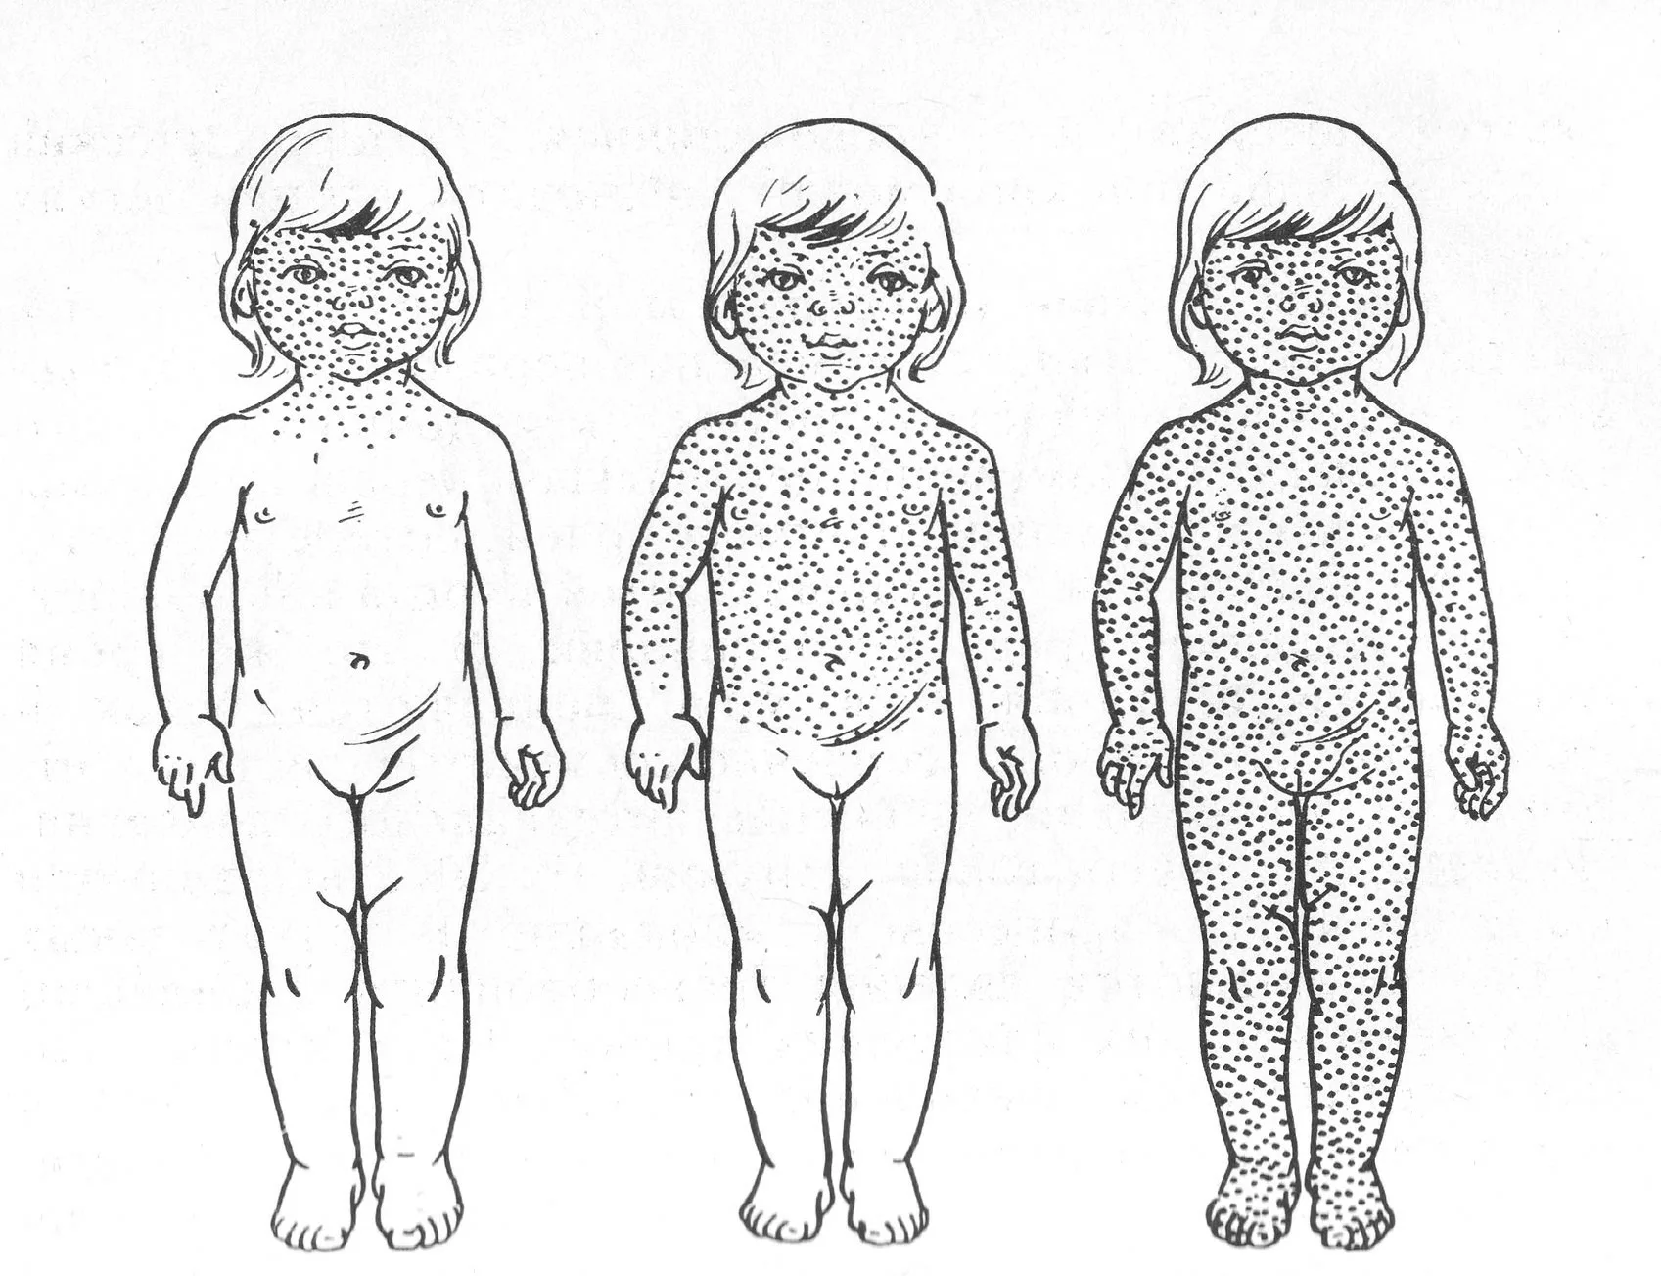
Период реконвалесценции
Наступает спустя 7-10 дней после начала заболевания, клиническая симптоматика стихает, температура тела нормализуется, элементы сыпи регрессируют оставляя после себя светло-коричневые участки повышенной пигментации, исчезающие спустя 5-7 дней.

Как лечить?

Корь лечат амбулаторно, госпитализируют больных с тяжелым осложненным течением, либо по эпидемиологическим показаниям. Постельный режим назначается на весь лихорадочный период. Достаточно эффективной этиотропной терапии в настоящее время не разработано, лечение заключается в облегчении симптоматики и предупреждении осложнений. В качестве меры, снижающей токсикоз, рекомендуют обильное питье.
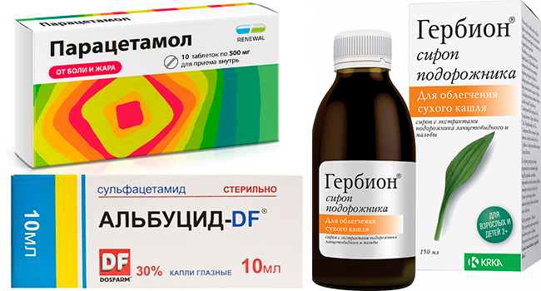
Больным необходимо соблюдать гигиену рта и глаз, избегать яркого света. В качестве симптоматической терапии назначают антигистаминные, жаропонижающие средства, витамины и адаптогены. В ранние сроки заболевания заметно улучшает течение прием интерферона. В случае угрозы возникновения вторичной инфекции, назначают антибиотики широкого спектра действия.
Чем может осложниться?

Корь чаще всего осложняется вторичной бактериальной пневмонией. У детей раннего возраста возникающие воспаления гортани (ларингит) и бронхов (бронхит) иногда приводят к развитию ложного крупа - из-за отека верхних дыхательных путей происходит критическое сужение гортани, угрожающее удушьем.
Тропность вируса к клеткам центральной нервной системы может привести к развитию энцефалита и менингоэнцефалита (воспаление мозговых оболочек и мозга).
Профилактика кори
Неспецифическая профилактика включает ограничение контакта с больным человеком, использование СИЗ, повышение иммунитета. Заболевшего ребёнка или взрослого нужно изолировать, ему рекомендовано соблюдать постельный режим. Комнату следует проветривать как можно чаще, также важно каждый день проделывать влажную уборку. Изоляция больных продолжается до 10 дней, ограничение контакта с не привитыми и не болевшими детьми - до 21 дня с начала заболевания.

В качестве специфической профилактики проводится вакцинация населения ЖКВ (живой коревой вакциной). Реакции на прививку у большинства детей не отмечается. Вакцинацию против кори детям проводят в 1 год, 6 лет. Взрослым до 35 лет, а в группе риска - до 55 лет, не прививавшимся и не болевшим ранее корью. Людям, находящимся в зоне эпидемической вспышки и ранее не привитым, показана обязательная вакцинация независимо от их возраста.

Выполнила: Мехова Виктория Алексеевна,
отделение Сестринское дело, 211 группа, 2023г.

Что нужно знать о кори?
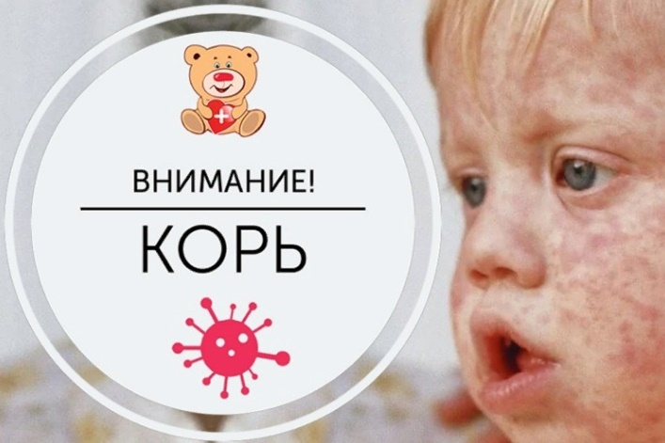
Симптоматика
Лечение
Профилактика

